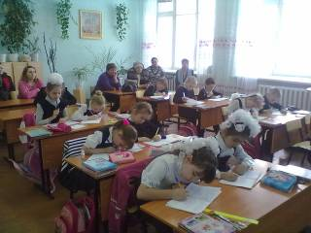
В последние дни самой длинной и напряженной четверти учебного года в школе прошло большое праздничное мероприятие. Этот праздник собрал всех единомышленников, всю большую семью под названием «Школа». День открытых дверей – это особый день в жизни школы. Главная цель мероприятия – познакомить школьников и их родителей со школьной жизнью.
Родители учащихся смогли увидеть уроки, классные часы, мастер – классы, подготовле нные педагогами школы. В школе работала творческая выставка. Здесь можно было увидеть не только образцы изо - прикладного творчества детей, но и рефераты, работы для школьной НПК, проекты и много другое. Надеемся, что в этот день волнующиеся родители получили для себя ответы на
Урок русского языка во 2 классе
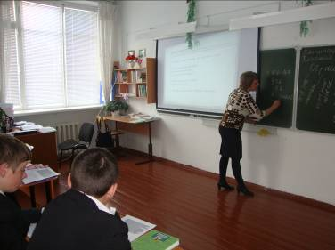
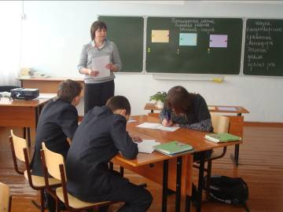
многие вопросы, а для детей этот день стал праздником – праздником посещения школы.

Урок русского языка в 6 классе
Урок русского языка в 8 классе
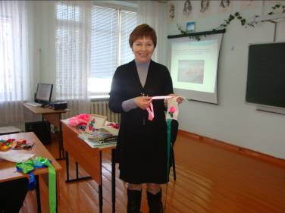
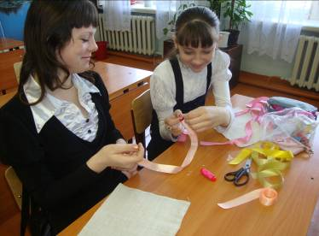

Мастер – класс по технологии 7 класс

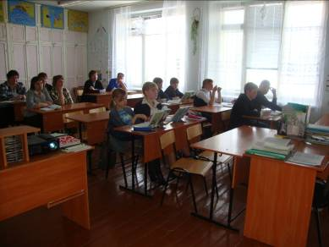
Урок математики в 3 классе
Мастер – класс по технологии 7 класс
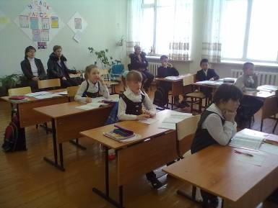

Урок обществознания в 8 классе
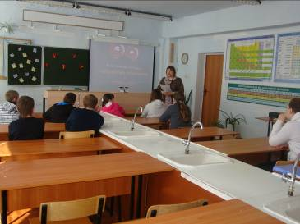
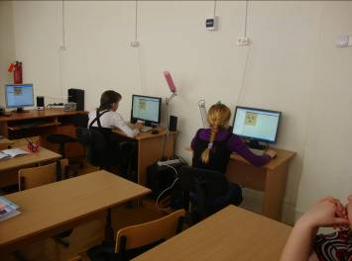
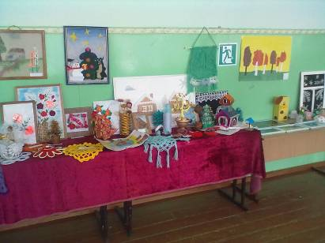
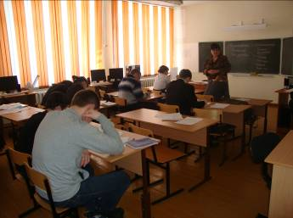
Урок информатики в 7 классе
Классный час в 6 классе

Урок ОБЖ в 9 классе
Творческая выставка

